**山东省2022年普通高中学业水平等级考试**

**物理**

**注意事项：**

**1．答卷前，考生务必将自己的姓名，考生号等填写在答题卡和试卷指定位置。**

**2．回答选择题时，选出每小题答案后，用铅笔把答题卡上对应题目的答案标号涂黑。如需改动，用橡皮擦干净后，再选涂其他答案标号。回答非选择题时，将答案写在答题卡上。写在本试卷上无效。**

**3．考试结束后，将本试卷和答题卡一并交回。**

**一、单项选择题：本题共8小题，每小题3分，共24分。每小题只有一个选项符合题目要求。**

1. 碘125衰变时产生射线，医学上利用此特性可治疗某些疾病。碘125的半衰期为60天，若将一定质量的碘125植入患者病灶组织，经过180天剩余碘125的质量为刚植入时的（　　）

A.  B.  C.  D. 

【答案】B

【解析】

【详解】设刚植入时碘的质量为，经过180天后的质量为*m*，根据



代入数据解得



故选B。

2. 我国多次成功使用“冷发射”技术发射长征十一号系列运载火箭。如图所示，发射仓内的高压气体先将火箭竖直向上推出，火箭速度接近零时再点火飞向太空。从火箭开始运动到点火的过程中（ ）

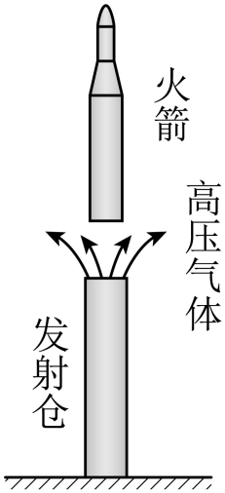

A. 火箭的加速度为零时，动能最大

B. 高压气体释放的能量全部转化为火箭的动能

C. 高压气体对火箭推力的冲量等于火箭动量的增加量

D. 高压气体的推力和空气阻力对火箭做功之和等于火箭动能的增加量

【答案】A

【解析】

【详解】A．火箭从发射仓发射出来，受竖直向下的重力、竖直向下的空气阻力和竖直向上的高压气体的推力作用，且推力大小不断减小，刚开始向上的时候高压气体的推力大于向下的重力和空气阻力之和，故火箭向上做加速度减小的加速运动，当向上的高压气体的推力等于向下的重力和空气阻力之和时，火箭的加速度为零，速度最大，接着向上的高压气体的推力小于向下的重力和空气阻力之和时，火箭接着向上做加速度增大的减速运动，直至速度为零，故当火箭的加速度为零时，速度最大，动能最大，故A正确；

B．根据能量守恒定律，可知高压气体释放的能量转化为火箭的动能、火箭的重力势能和内能，故B错误；

C．根据动量定理，可知合力冲量等于火箭动量的增加量，故C错误；

D．根据功能关系，可知高压气体的推力和空气阻力对火箭做功之和等于火箭机械能的增加量，故D错误。

故选A。

3. 半径为*R*的绝缘细圆环固定在图示位置，圆心位于*O*点，环上均匀分布着电量为*Q*的正电荷。点*A*、*B*、*C*将圆环三等分，取走*A*、*B*处两段弧长均为的小圆弧上的电荷。将一点电荷*q*置于延长线上距*O*点为的*D*点，*O*点的电场强度刚好为零。圆环上剩余电荷分布不变，*q*为（　　）

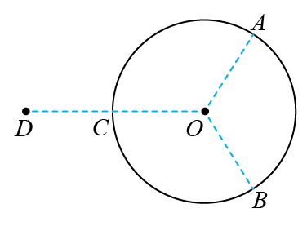

A. 正电荷， B. 正电荷，

C. 负电荷， D. 负电荷，

【答案】C

【解析】

【详解】取走*A*、*B*处两段弧长均为的小圆弧上的电荷，根据对称性可知，圆环在*O*点产生的电场强度为与*A*在同一直径上的*A*1和与*B*在同一直径上的*B*1产生的电场强度的矢量和，如图所示，因为两段弧长非常小，故可看成点电荷，则有



由图可知，两场强的夹角为，则两者的合场强为



根据*O*点的合场强为0，则放在*D*点的点电荷带负电，大小为



根据



联立解得



故选C。

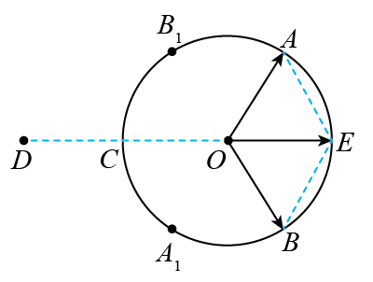

4. 如图所示的变压器，输入电压为，可输出、、电压，匝数为的原线圈中电随时间变化为．单匝线圈绕过铁芯连接交流电压表，电压表的示数为。将阻值为的电阻*R*接在两端时，功率为。下列说法正确的是（　　）

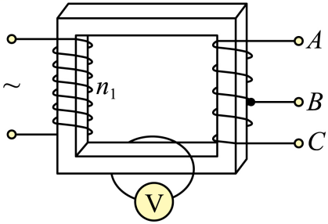

A. *n*1为1100匝，为

B. 间线圈匝数为120匝，流过*R*的电流为

C. 若将*R*接在两端，*R*两端的电压为，频率为

D. 若将*R*接在两端，流过*R*的电流为，周期为

【答案】D

【解析】

【详解】A．变压器的输入电压为220V，原线圈的交流电的电压与时间成余弦函数关系，故输入交流电压的最大值为，根据理想变压器原线圈与单匝线圈的匝数比为



解得原线圈为2200匝，A错误；

B．根据图像可知，当原线圈输入220V时，*BC*间的电压应该为12V，故*BC*间的线圈匝数关系有



*BC*间的线圈匝数为120匝，流过*R*的电流为



B错误；

C．若将*R*接在*AB*端，根据图像可知，当原线圈输入220V时，*AB*间的电压应该为18V。根据交流电原线圈电压的表达式可知，交流电的角速度为，故交流电的频率为



C错误；

D．若将*R*接在*AC*端，根据图像可知，当原线圈输入220V时，*AC*间的电压应该为30V，根据欧姆定律可知，流过电阻*R*的电流为



交流电的周期为



D正确。

故选D。

5. 如图所示，内壁光滑的绝热气缸内用绝热活塞封闭一定质量的理想气体，初始时气缸开口向上放置，活塞处于静止状态，将气缸缓慢转动过程中，缸内气体（ ）

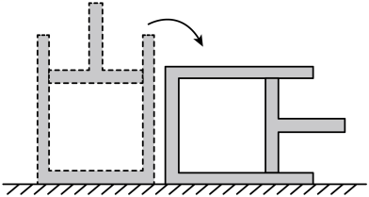

A. 内能增加，外界对气体做正功

B. 内能减小，所有分子热运动速率都减小

C. 温度降低，速率大的分子数占总分子数比例减少

D. 温度升高，速率大的分子数占总分子数比例增加

【答案】C

【解析】

【详解】初始时气缸开口向上，活塞处于平衡状态，气缸内外气体对活塞的压力差与活塞的重力平衡，则有



气缸在缓慢转动的过程中，气缸内外气体对活塞的压力差大于重力沿气缸壁的分力，故气缸内气体缓慢的将活塞往外推，最后气缸水平，缸内气压等于大气压。

AB．气缸、活塞都是绝热的，故缸内气体与外界没有发生热传递，气缸内气体压强作用将活塞往外推，气体对外做功，根据热力学第一定律得：气体内能减小，故缸内理想气体的温度降低，分子热运动的平均速率减小，并不是所有分子热运动的速率都减小，AB错误；

CD．气体内能减小，缸内理想气体的温度降低，分子热运动的平均速率减小，故速率大的分子数占总分子数的比例减小，C正确，D错误。

故选C。

6. “羲和号”是我国首颗太阳探测科学技术试验卫星。如图所示，该卫星围绕地球的运动视为匀速圆周运动，轨道平面与赤道平面接近垂直。卫星每天在相同时刻，沿相同方向经过地球表面*A*点正上方，恰好绕地球运行*n*圈。已知地球半径为地轴*R*，自转周期为*T*，地球表面重力加速度为*g*，则“羲和号”卫星轨道距地面高度为（ ）

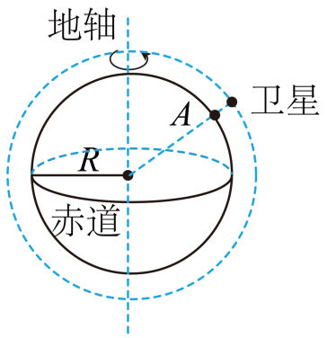

A.  B. 

C.  D. 

【答案】C

【解析】

【详解】地球表面的重力加速度为*g*，根据牛顿第二定律得



解得



根据题意可知，卫星的运行周期为



根据牛顿第二定律，万有引力提供卫星运动的向心力，则有



联立解得



故选C。

7. 柱状光学器件横截面如图所示，右侧是以*O*为圆心、半径为*R*的圆，左则是直角梯形，长为*R*，与夹角，中点为*B*。*a*、*b*两种频率的细激光束，垂直面入射，器件介质对*a*，*b*光的折射率分别为1.42、1.40。保持光的入射方向不变，入射点从*A*向*B*移动过程中，能在面全反射后，从面射出的光是（不考虑三次反射以后的光）（ ）

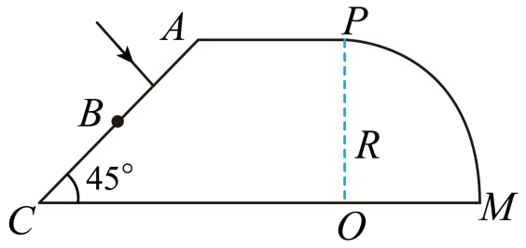

A. 仅有*a*光 B. 仅有*b*光 C. *a*、*b*光都可以 D. *a*、*b*光都不可以

【答案】A

【解析】

【详解】当两种频率的细激光束从*A*点垂直于*AB*面入射时，激光沿直线传播到*O*点，经第一次反射沿半径方向直线传播出去。

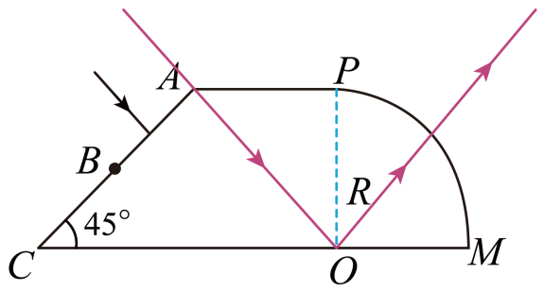

保持光的入射方向不变，入射点从*A*向*B*移动过程中，如下图可知，激光沿直线传播到*CO*面经反射向*PM*面传播，根据图像可知，入射点从*A*向*B*移动过程中，光线传播到*PM*面的入射角逐渐增大。

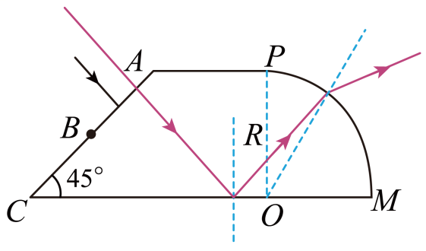

当入射点为*B*点时，根据光的反射定律及几何关系可知，光线传播到*PM*面的*P*点，此时光线在*PM*面上的入射角最大，设为，由几何关系得



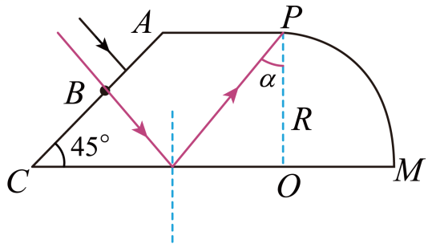

根据全反射临界角公式得





两种频率的细激光束的全反射的临界角关系为



故在入射光从*A*向*B*移动过程中，*a*光能在*PM*面全反射后，从*OM*面射出；*b*光不能在*PM*面发生全反射，故仅有*a*光。A正确，BCD错误。

故选A。

8. 无人配送小车某次性能测试路径如图所示，半径为的半圆弧与长的直线路径相切于*B*点，与半径为的半圆弧相切于*C*点。小车以最大速度从*A*点驶入路径，到适当位置调整速率运动到*B*点，然后保持速率不变依次经过和。为保证安全，小车速率最大为。在段的加速度最大为，段的加速度最大为。小车视为质点，小车从*A*到*D*所需最短时间*t*及在段做匀速直线运动的最长距离*l*为（　　）

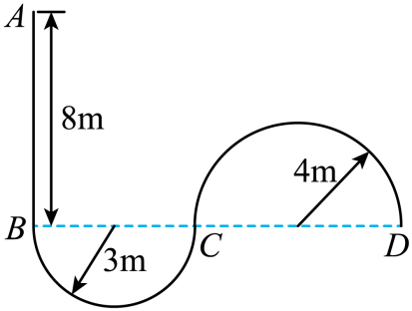

A. 

B. 

C. 

D. 

【答案】B

【解析】

【详解】在*BC*段的最大加速度为*a*1=2m/s2，则根据



可得在*BC*段的最大速度为



在*CD*段的最大加速度为*a*2=1m/s2，则根据



可得在*BC*段的最大速度为



可知在*BCD*段运动时的速度为*v*=2m/s，在*BCD*段运动的时间为



*AB*段从最大速度*v*m减速到*v*的时间



位移



在*AB*段匀速的最长距离为

*l*=8m-3m=5m

则匀速运动的时间



则从*A*到*D*最短时间为



故选B。

**二、多项选择题：本题共4小题，每小题4分，共16分。每小题有多个选项符合题目要求，全部选对得4分，选对但不全的得2分，有选错的得0分。**

9. 一列简谐横波沿*x*轴传播，平衡位置位于坐标原点*O*的质点振动图像如右图所示。当时，简谐波的波动图像可能正确的是（ ）

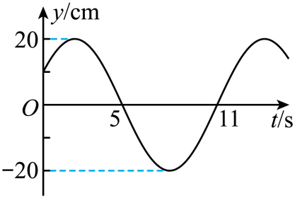

A. 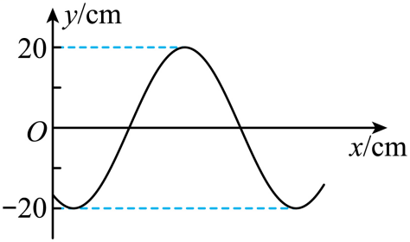 B. 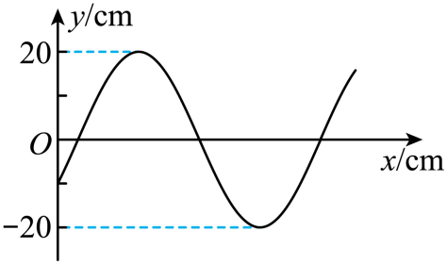

C. 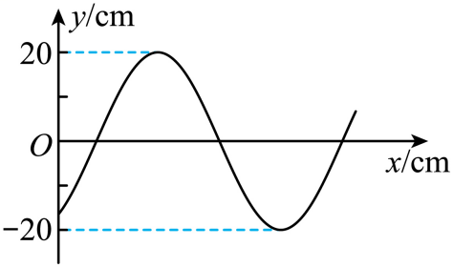 D. 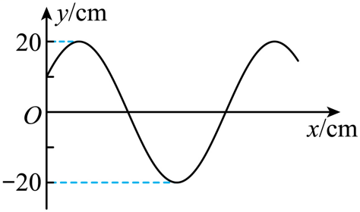

【答案】AC

【解析】

【详解】由*O*点的振动图像可知，周期为*T*=12s，设原点处的质点的振动方程为



则



解得



在*t*=7s时刻



因



则在*t*=7s时刻质点在*y*轴负向向下振动，根据“同侧法”可判断若波向右传播，则波形为C所示；若波向左传播，则波形如A所示。

故选AC。

10. 某同学采用图甲所示的实验装置研究光的干涉与衍射现象，狭缝，的宽度可调，狭缝到屏的距离为*L*。同一单色光垂直照射狭缝，实验中分别在屏上得到了图乙，图丙所示图样。下列描述正确的是（　　）

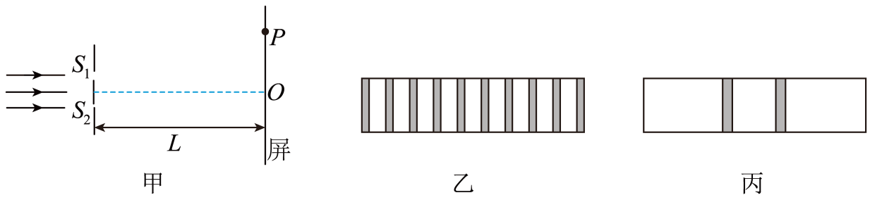

A. 图乙是光的双缝干涉图样，当光通过狭缝时，也发生了衍射

B. 遮住一条狭缝，另一狭缝宽度增大，其他条件不变，图丙中亮条纹宽度增大

C. 照射两条狭缝时，增加*L*，其他条件不变，图乙中相邻暗条纹的中心间距增大

D. 照射两条狭缝时，若光从狭缝、到屏上*P*点的路程差为半波长的奇数倍，*P*点处一定是暗条纹

【答案】ACD

【解析】

【详解】A．由图可知，图乙中间部分等间距条纹，所以图乙是光的双缝干涉图样，当光通过狭缝时，同时也发生衍射，故A正确；

B．狭缝越小，衍射范围越大，衍射条纹越宽，遮住一条狭缝，另一狭缝宽度增大，则衍射现象减弱，图丙中亮条纹宽度减小，故B错误；

C．根据条纹间距公式可知照射两条狭缝时，增加*L*，其他条件不变，图乙中相邻暗条纹的中心间距增大，故C正确；

D．照射两条狭缝时，若光从狭缝、到屏上*P*点的路程差为半波长的奇数倍，*P*点处一定是暗条纹，故D正确。

故选ACD。

11. 如图所示，某同学将离地的网球以的速度斜向上击出，击球点到竖直墙壁的距离。当网球竖直分速度为零时，击中墙壁上离地高度为的*P*点。网球与墙壁碰撞后，垂直墙面速度分量大小变为碰前的0.75倍。平行墙面的速度分量不变。重力加速度*g*取，网球碰墙后的速度大小*v*和着地点到墙壁的距离*d*分别为（　　）

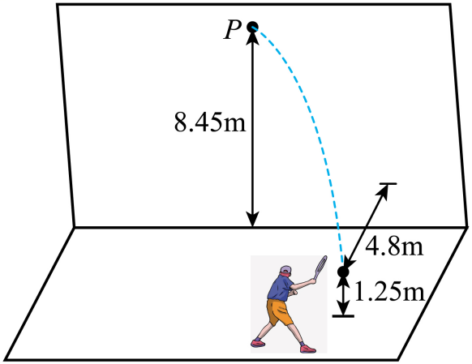

A  B.  C.  D. 

【答案】BD

【解析】

【详解】设网球飞出时的速度为，竖直方向



代入数据得



则



排球水平方向到点的距离



根据几何关系可得打在墙面上时，垂直墙面的速度分量



平行墙面的速度分量



反弹后，垂直墙面的速度分量



则反弹后的网球速度大小为



网球落到地面的时间



着地点到墙壁的距离



故BD正确，AC错误。

故选BD。

12. 如图所示，平面的第一、三象限内以坐标原点*O*为圆心、半径为的扇形区域充满方向垂直纸面向外的匀强磁场。边长为*L*的正方形金属框绕其始终在*O*点的顶点、在平面内以角速度顺时针匀速转动，时刻，金属框开始进入第一象限。不考虑自感影响，关于金属框中感应电动势*E*随时间*t*变化规律的描述正确的是（　　）

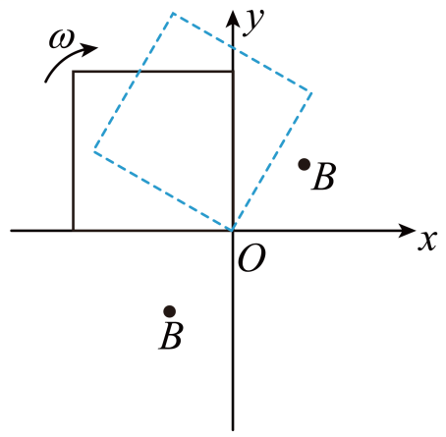

A. 在到的过程中，*E*一直增大

B. 在到的过程中，*E*先增大后减小

C. 在到过程中，*E*的变化率一直增大

D. 在到的过程中，*E*的变化率一直减小

【答案】BC

【解析】

【详解】AB．如图所示

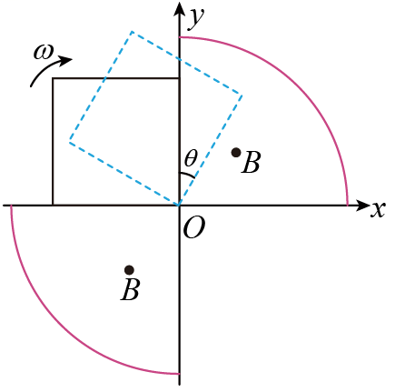

在到的过程中，线框的有效切割长度先变大再变小，当时，有效切割长度最大为，此时，感应电动势最大，所以在到的过程中，*E*先增大后减小，故B正确，A错误；

CD．在到的过程中，设转过的角度为，由几何关系可得



进入磁场部分线框面积



穿过线圈的磁通量



线圈产生的感应电动势



感应电动势的变化率



对求二次导数得



在到的过程中一直变大，所以*E*的变化率一直增大，故C正确，D错误。

故选BC。

**三、非选择题：本题共6小题，共60分。**

13. 在天宫课堂中、我国航天员演示了利用牛顿第二定律测量物体质量的实验。受此启发。某同学利用气垫导轨、力传感器、无线加速度传感器、轻弹簧和待测物体等器材设计了测量物体质量的实验，如图甲所示。主要步骤如下：

①将力传感器固定在气垫导轨左端支架上，加速度传感器固定在滑块上；

②接通气源。放上滑块。调平气垫导轨；

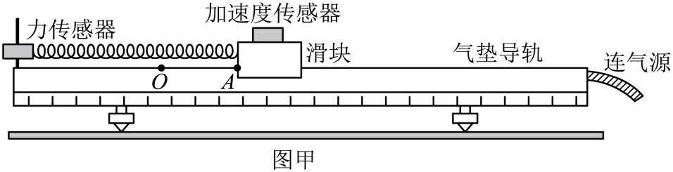

③将弹簧左端连接力传感器，右端连接滑块。弹簧处于原长时滑块左端位于*O*点。*A*点到*O*点的距离为5.00cm，拉动滑块使其左端处于*A*点，由静止释放并开始计时；

④计算机采集获取数据，得到滑块所受弹力*F*、加速度*a*随时间*t*变化的图像，部分图像如图乙所示。

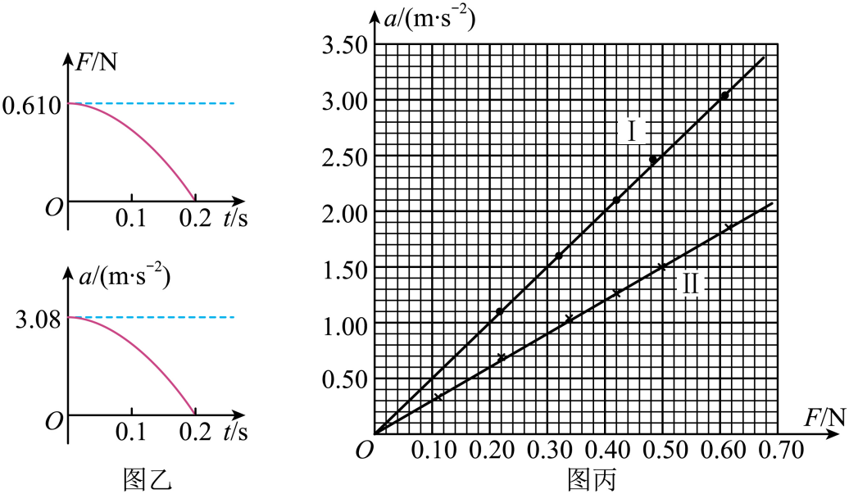

回答以下问题（结果均保留两位有效数字）：

（1）弹簧的劲度系数为_____N/m。

（2）该同学从图乙中提取某些时刻*F*与*a*的数据，画出*a*—*F*图像如图丙中I所示，由此可得滑块与加速度传感器的总质量为________kg。

（3）该同学在滑块上增加待测物体，重复上述实验步骤，在图丙中画出新的*a*—*F*图像Ⅱ，则待测物体的质量为________kg。

【答案】 ①. 12 ②. 0.20 ③. 0.13

【解析】

【详解】（1）[1]由题知，弹簧处于原长时滑块左端位于*O*点，*A*点到*O*点的距离为5.00cm。拉动滑块使其左端处于*A*点，由静止释放并开始计时。结合图乙的*F*—*t*图有

Δ*x =* 5.00cm，*F =* 0.610N

根据胡克定律



计算出

*k ≈* 12N/m

（2）[2]根据牛顿第二定律有

*F = ma*

则*a*—*F*图像的斜率为滑块与加速度传感器的总质量的倒数，根据图丙中I，则有



则滑块与加速度传感器的总质量为

*m =* 0.20kg

（3）[3]滑块上增加待测物体，同理，根据图丙中II，则有



则滑块、待测物体与加速度传感器的总质量为

*m*′ *=* 0.33kg

则待测物体的质量为

Δ*m = m*′ - *m =* 0.13kg

14. 某同学利用实验室现有器材，设计了一个测量电阻阻值的实验。实验器材：

干电池*E*（电动势1.5V，内阻未知）；

电流表A1（量程10mA，内阻为90Ω）；

电流表A2（量程30mA，内阻为30Ω）；

定值电阻*R*0（阻值为150Ω）；

滑动变阻器*R*（最大阻值为100Ω）；

待测电阻*Rx*；

开关*S*，导线若干。

测量电路如图所示。

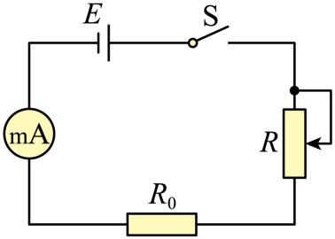

（1）断开开关，连接电路，将滑动变阻器*R*的滑片调到阻值最大一端。将定值电阻*R*0接入电路；闭合开关，调节滑片位置。使电流表指针指在满刻度的处。该同学选用的电流表为_______（填“A1”或“A2”）；若不考虑电池内阻。此时滑动变阻器接入电路的电阻值应为________Ω。

（2）断开开关，保持滑片的位置不变。用*Rx*替换*R*0，闭合开关后，电流表指针指在满刻度的处，则*Rx*的测量值为________Ω。

（3）本实验中未考虑电池内阻，对*Rx*的测量值_________（填“有”或“无”）影响

【答案】 ①. A1 ②. 60 ③. 100 ④. 无

【解析】

【详解】（1）[1]若不考虑电源内阻，且在电源两端只接*R*0时，电路中的电流约为



由题知，闭合开关，调节滑片位置，要使电流表指针指在满刻度的处，则该同学选到的电流表应为A1。

[2]当不考虑电源内阻，根据闭合电路的欧姆定律有



计算出

*R* *=* 60Ω

（2）[3]断开开关，保持滑片的位置不变，用*Rx*替换*R*0，闭合开关后，有



代入数据有

*Rx* *=* 100Ω

（3）[4]若考虑电源内阻，根据闭合电路的欧姆定律有





联立计算出的*Rx*不受电源内阻*r*的影响。

15. 某些鱼类通过调节体内鱼鳔的体积实现浮沉。如图所示，鱼鳔结构可简化为通过阀门相连的A、B两个密闭气室，A室壁厚、可认为体积恒定，B室壁簿，体积可变；两室内气体视为理想气体，可通过阀门进行交换。质量为*M*的鱼静止在水面下*H*处。B室内气体体积为*V*，质量为*m*；设B室内气体压强与鱼体外压强相等、鱼体积的变化与B室气体体积的变化相等，鱼的质量不变，鱼鳔内气体温度不变。水的密度为*ρ*，重力加速度为*g*。大气压强为*p*0，求：

（1）鱼通过增加B室体积获得大小为*a*的加速度、需从A室充入B室的气体质量Δ*m*；

（2）鱼静止于水面下*H*1处时，B室内气体质量*m*1。

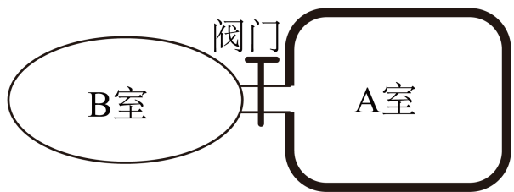

【答案】（1）；（2）

【解析】

【详解】（1）由题知开始时鱼静止在*H*处，设此时鱼的体积为*V*0，有

*Mg* *=* *ρgV*0

且此时B室内气体体积为*V*，质量为*m*，则

*m* *=* *ρ*气*V*

鱼通过增加B室体积获得大小为*a*的加速度，则有

*ρg*(*V*0 + Δ*V*) - *Mg* *=* *Ma*

联立解得需从A室充入B室的气体质量



（2）由题知开始时鱼静止在*H*处时，B室内气体体积为*V*，质量为*m*，且此时B室内的压强为

*p*1*=* *ρgH* + *p*0

鱼静止于水面下*H*1处时，有

*p*2*=* *ρgH*1 + *p*0

由于鱼鳔内气体温度不变，根据玻意耳定律有

*p*1*V* *=* *p*2*V*2

解得



则此时B室内气体质量



16. 某粮库使用额定电压，内阻的电动机运粮。如图所示，配重和电动机连接小车的缆绳均平行于斜坡，装满粮食的小车以速度沿斜坡匀速上行，此时电流。关闭电动机后，小车又沿斜坡上行路程L到达卸粮点时，速度恰好为零。卸粮后，给小车一个向下的初速度，小车沿斜坡刚好匀速下行。已知小车质量，车上粮食质量，配重质量，取重力加速度，小车运动时受到的摩擦阻力与车及车上粮食总重力成正比，比例系数为*k*，配重始终未接触地面，不计电动机自身机械摩擦损耗及缆绳质量。求：

（1）比例系数*k*值；

（2）上行路程*L*值。

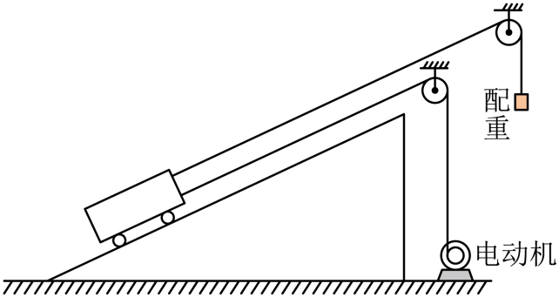

【答案】（1）；（2）

【解析】

【详解】（1）设电动机的牵引绳张力为，电动机连接小车的缆绳匀速上行，由能量守恒定律有



解得



小车和配重一起匀速，设绳的张力为，对配重有



设斜面倾角为，对小车匀速有



而卸粮后给小车一个向下的初速度，小车沿斜坡刚好匀速下行，有



联立各式解得

，

（2）关闭发动机后小车和配重一起做匀减速直线运动，设加速度为，对系统由牛顿第二定律有



可得



由运动学公式可知



解得



17. 中国“人造太阳”在核聚变实验方而取得新突破，该装置中用电磁场约束和加速高能离子，其部分电磁场简化模型如图所示，在三维坐标系中，空间内充满匀强磁场I，磁感应强度大小为*B*，方向沿*x*轴正方向；，的空间内充满匀强磁场II，磁感应强度大小为，方向平行于平面，与*x*轴正方向夹角为；，的空间内充满沿y轴负方向的匀强电场。质量为*m*、带电量为的离子甲，从平面第三象限内距轴为的点以一定速度出射，速度方向与轴正方向夹角为，在在平面内运动一段时间后，经坐标原点沿轴正方向进入磁场I。不计离子重力。

（1）当离子甲从点出射速度为时，求电场强度的大小；

（2）若使离子甲进入磁场后始终在磁场中运动，求进入磁场时的最大速度；

（3）离子甲以的速度从点沿轴正方向第一次穿过面进入磁场I，求第四次穿过平面的位置坐标（用表示）；

（4）当离子甲以的速度从点进入磁场I时，质量为、带电量为的离子乙，也从点沿轴正方向以相同的动能同时进入磁场I，求两离子进入磁场后，到达它们运动轨迹第一个交点的时间差（忽略离子间相互作用）。

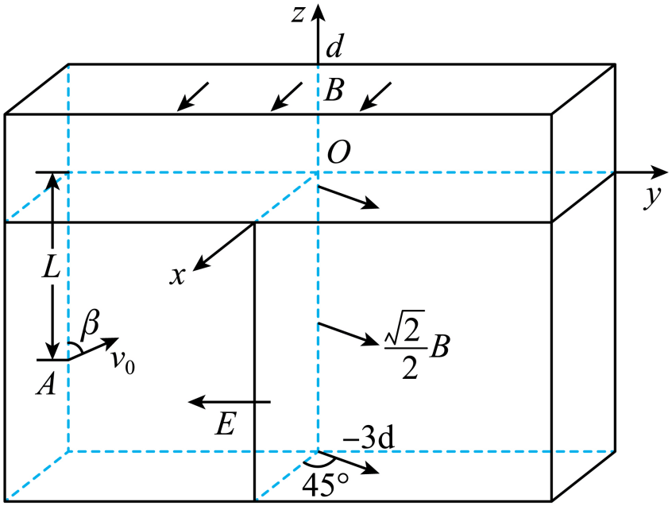

【答案】（1）；（2）；（3）（，，）；（4）

【解析】

【详解】（1）如图所示

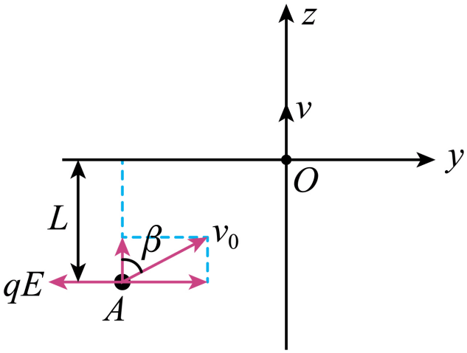

将离子甲从点出射速度为分解到沿轴方向和轴方向，离子受到的电场力沿轴负方向，可知离子沿轴方向做匀速直线运动，沿轴方向做匀减速直线运动，从到的过程，有







联立解得



（2）如图所示

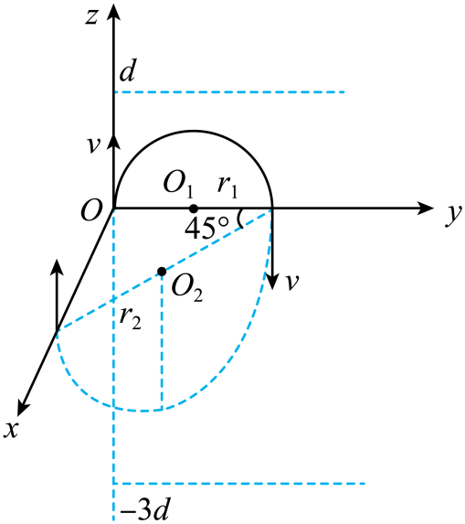

离子从坐标原点沿轴正方向进入磁场I中，由洛伦兹力提供向心力可得



离子经过磁场I偏转后从轴进入磁场II中，由洛伦兹力提供向心力可得



可得



为了使离子在磁场中运动，需满足

，

联立可得



要使离子甲进入磁场后始终在磁场中运动，进入磁场时的最大速度为；

（3）离子甲以的速度从点沿*z*轴正方向第一次穿过面进入磁场I，离子在磁场I中的轨迹半径为



离子在磁场II中的轨迹半径为



离子从点第一次穿过到第四次穿过平面的运动情景，如图所示

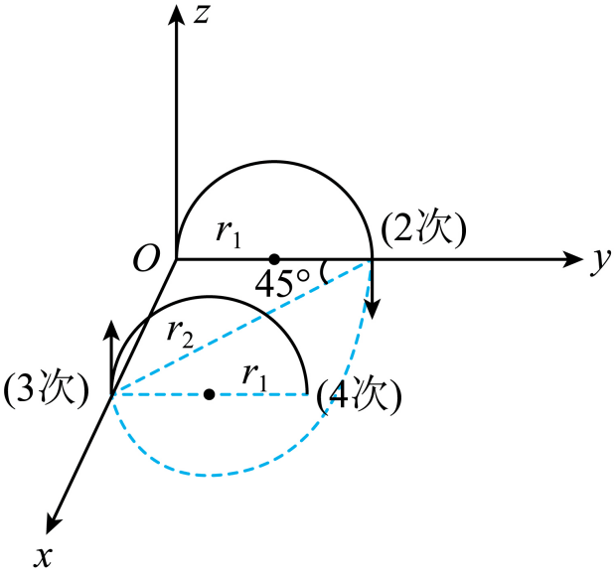

离子第四次穿过平面的坐标为



离子第四次穿过平面的坐标为



故离子第四次穿过平面的位置坐标为（，，）

（4）设离子乙的速度为，根据离子甲、乙动能相同，可得



可得



离子甲在磁场I中的轨迹半径为



离子甲在磁场II中的轨迹半径为



离子乙在磁场I中的轨迹半径为



离子乙在磁场II中的轨迹半径为



根据几何关系可知离子甲、乙运动轨迹第一个交点如图所示

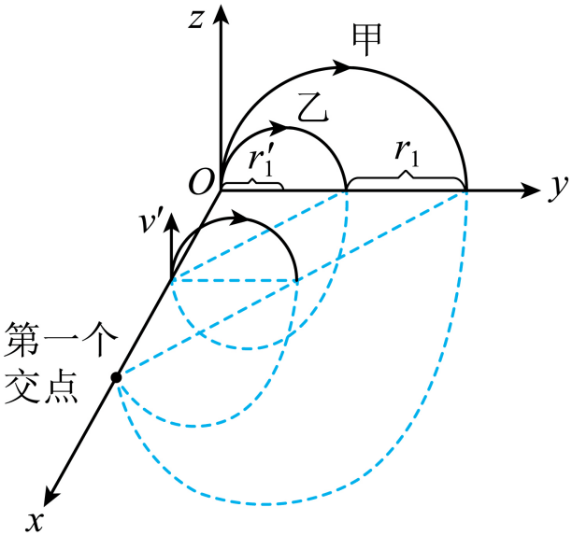

从点进入磁场到第一个交点过程，有





可得离子甲、乙到达它们运动轨迹第一个交点时间差为



18. 如图所示，“L”型平板B静置在地面上，小物块A处于平板B上的点，点左侧粗糙，右侧光滑。用不可伸长的轻绳将质量为*M*的小球悬挂在点正上方的O点，轻绳处于水平拉直状态。将小球由静止释放，下摆至最低点与小物块A发生碰撞，碰后小球速度方向与碰前方向相同，开始做简谐运动（要求摆角小于），A以速度沿平板滑动直至与B右侧挡板发生弹性碰撞。一段时间后，A返回到*O*点的正下方时，相对于地面的速度减为零，此时小球恰好第一次上升到最高点。已知A的质量，B的质量，A与B的动摩擦因数，B与地面间的动摩擦因数，取重力加速度。整个过程中A始终在B上，所有碰撞时间忽略不计，不计空气阻力，求：

（1）A与B的挡板碰撞后，二者的速度大小与；

（2）B光滑部分的长度*d*；

（3）运动过程中A对B的摩擦力所做的功；

（4）实现上述运动过程，的取值范围（结果用表示）。

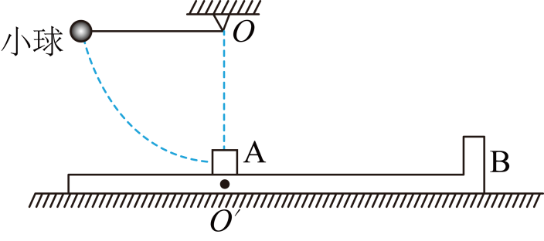

【答案】（1），；（2）；（3）；（4）

【解析】

【详解】（1）设水平向右为正方向，因为点右侧光滑，由题意可知A与B发生弹性碰撞，故碰撞过程根据动量守恒和能量守恒有





代入数据联立解得

，（方向水平向左）

，（方向水平向右）

即A和B速度的大小分别为，。

（2）因为A物体返回到*O*点正下方时，相对地面速度为0，A物体减速过程根据动能定理有



代入数据解得



根据动量定理有



代入数据解得



此过程中A减速的位移等于B物体向右的位移，所以对于此过程B有





联立各式代入数据解得

，（舍去）

故根据几何关系有



代入数据解得



（3）在A刚开始减速时，B物体的速度为



在A减速过程中，对B分析根据牛顿运动定律可知



解得



B物体停下来的时间为*t*3，则有



解得



可知在A减速过程中B先停下来了，此过程中B的位移为



所以A对B的摩擦力所做的功为



（4）小球和A碰撞后A做匀速直线运动再和B相碰，此过程有



由题意可知A返回到*O*点的正下方时，小球恰好第一次上升到最高点，设小球做简谐振动的周期为*T*，摆长为*L*，则有





小球下滑过程根据动能定理有



小球与A碰撞过程根据动量守恒定律有



当碰后小球摆角恰为5°时，有



联立可得



当碰后小球速度恰为0时，碰撞过程有



则可得



故要实现这个过程的范围为

